Федеральное государственное автономное

образовательное учреждение

высшего профессионального образования

«СИБИРСКИЙ ФЕДЕРАЛЬНЫЙ УНИВЕРСИТЕТ»

Институт космических и информационных технологий

Кафедра вычислительной техники

**ОТЧЕТ ПО ЛАБОРАТОРНОЙ РАБОТЕ №2**

## «Моделирование физической системы средствами электронных таблиц»

Преподаватель Пушкарёв К.В.

подпись, дата инициалы, фамилия

Студент КИ15-08Б Войченко В.В.

подпись, дата инициалы, фамилия

Красноярск 2016

**Цели работы:**

1. Получение начального понятия о математическом моделировании.

2. Получение навыков использования сложных формул в электронных таблицах на примере редактора Calc.

**Порядок выполнения работы:**

1. Выполнить все задания.

2. Продемонстрировать выполнение заданий преподавателю.

3. Подготовить отчёт.

4. Защитить лабораторную работу перед преподавателем.

**Указания:** Работу выполнять индивидуально.

**Задания**

1. Создать электронную таблицу, моделирующую поведение математического маятника (рис. 1).Вверху таблицы должны находиться ячейки для ввода постоянных параметров: длины подвеса L, ускорения свободного падения g, массы груза m. Этим ячейкам должны быть присвоены указанные имена для ссылок в формулах. Рядом с каждой ячейкой параметра

должна быть ячейка с подписью — именем параметра.

Углы отсчитываются от нижней точки против часовой стрелки от 0 до π, по часовой стрелке от 0 до -π. Декартова система координат xOy имеет начало в точке подвеса маятника, ось x направлена вправо, ось y — вниз. Декартова система координат vO'w

имеет начало в точке размещения груза, ось v направлена в сторону возрастания углов, ось w направлена в точку O.

Столбцы основной таблицы:

A) Время t.

B) Изменение времени с предыдущего шага (строки) dt

C) Угол отклонения маятника от вертикали α.

D) Координата груза x.

E) Координата груза y.

F) Скорость груза (компонента v) vv.

G) Скорость груза (компонента w) vw.

H) Полное ускорение груза (компонента v) av.

I) Полное ускорение груза (компонента w) aw.

J) Ускорение, вызванное реакцией подвеса (компонента v), arv.

K) Ускорение, вызванное реакцией подвеса (компонента w), arw.

L) Ускорение, вызванное силой тяжести (компонента v), gv.

M) Ускорение, вызванное силой тяжести (компонента w), gw.

N) Полная энергия системы E.

O) Кинетическая энергия системы Ek.

P) Потенциальная энергия системы Ep

2. Заполнить таблицу для t от 0 до 5 с с шагом 0,001.

3. Построить на отдельном листе электронной таблицы график α(t) и график кривой x =

x(t), y = y(t). Добавить подписи осей. Направить ось y вниз на втором графике.

4. С помощью таблицы определить период колебаний при α(0) = π/6, 2π/6, …, 5π/6.

Результаты записать в на отдельном листе таблицы. Построить график зависимости периода от начального угла отклонения. Сравнить полученные значения с результатами вычисления периода по формуле для малых колебаний $T=2π\sqrt{L/g}$.

Параметры

|  |  |
| --- | --- |
| Параметр | Значение |
| m | 1 кг. |
| l | 1 м. |
| g | 9,81 м/с2 |

Результаты работы:

Отчёт, включающий используемые формулы, таблицу и графики.

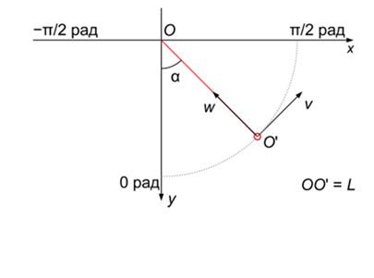

рис 1.

Используемые формулы:

$a_{i}=\frac{a_{i-1}*∆t_{i-1}}{L}$

$x_{i}=L*\sin{{(a}_{i})}$

$y_{i}=L*\cos{{(a}_{i})}$

$v_{vi}=v_{vi-1}+a_{vi-1}*∆t$

$v_{w}=0$

$E=E_{k}+E_{p}$

$E_{k}=\frac{m*({v_{v}}^{2}+{v_{w}}^{2})}{2}$

$E_{p}=m*g*L*(1-\cos{(a)})$

График зависимости угла отклонения от времени ($π/6$):

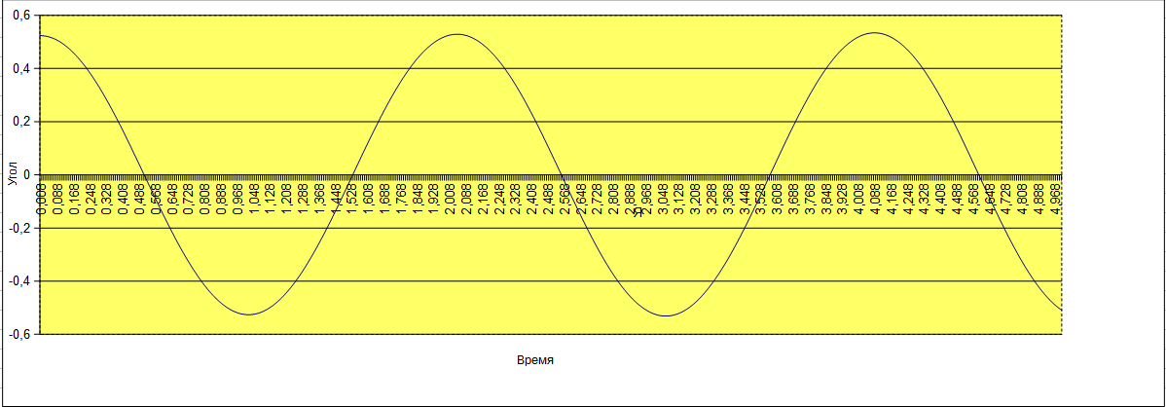

рис. 2

График зависимости координат:

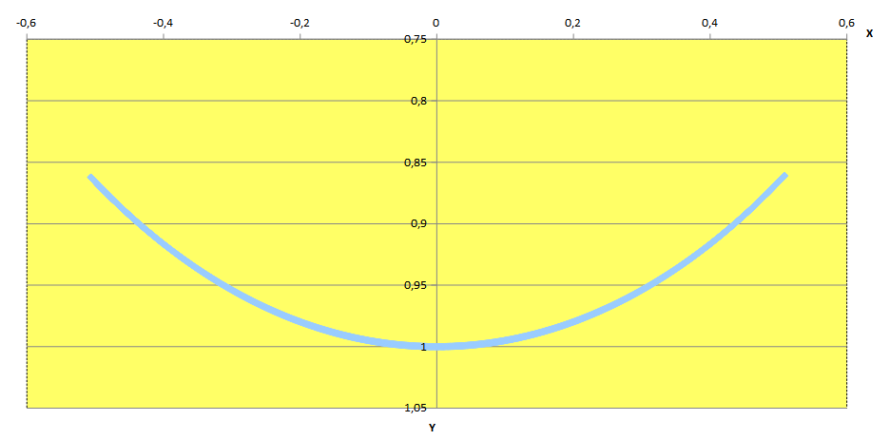

Таблица зависимости периода колебаний от начального угла

|  |  |  |  |  |
| --- | --- | --- | --- | --- |
| Угол | Время | Период полных колебаний по графику (рис. 2) | Период колебаний по графику (рис. 2) | Период колебаний по формуле |
| ПИ/6 | 4,068 | 2 | 2,034 | 2,006066681 |
| ПИ/3 | 4,272 | 2 | 2,136 | 2,006066681 |
| ПИ/2 | 4,723 | 2 | 2,3615 | 2,006066681 |
| 2ПИ/3 | 2,722 | 1 | 2,722 | 2,006066681 |
| 5ПИ/6 | 3,521 | 1 | 3,521 | 2,006066681 |

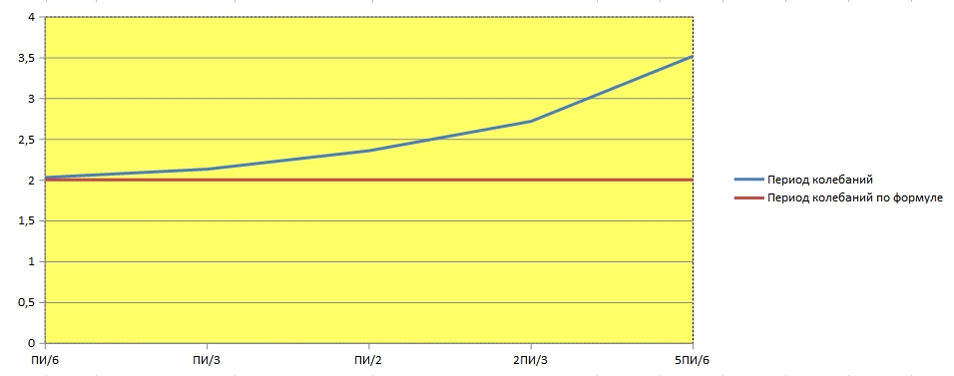

Фрагмент полученной таблицы:

|  |  |  |  |  |  |  |  |  |  |  |  |  |  |  |  |
| --- | --- | --- | --- | --- | --- | --- | --- | --- | --- | --- | --- | --- | --- | --- | --- |
| m, масса | 1 |  |  |  |  |  |  |  |  |  |  |  |  |  |  |
| l, длина | 1 |  |  |  |  |  |  |  |  |  |  |  |  |  |  |
| g, ускорение свободного Падения | 9,81 |  |  |  |  |  |  |  |  |  |  |  |  |  |  |
|  |  |  |  |  |  |  |  |  |  |  |  |  |  |  |  |
| t | dt | alpha | x | y | Vv | Vw | av | aw | arv | Arw | gv | gw | E | Ek | Ep |
| 0,000 |  | 0,524 | 0,500 | 0,866 | 0,000 | 0,000 | -4,905 | 0,000 | 0,000 | 8,496 | -4,905 | -8,496 | 1,314 | 0,000 | 1,314 |
| 0,001 | 0,001 | 0,524 | 0,500 | 0,866 | -0,005 | 0,000 | -4,905 | 0,000 | 0,000 | 8,496 | -4,905 | -8,496 | 1,314 | 0,000 | 1,314 |
| 0,002 | 0,001 | 0,524 | 0,500 | 0,866 | -0,010 | 0,000 | -4,905 | 0,000 | 0,000 | 8,496 | -4,905 | -8,496 | 1,314 | 0,000 | 1,314 |
| 0,003 | 0,001 | 0,524 | 0,500 | 0,866 | -0,015 | 0,000 | -4,905 | 0,000 | 0,000 | 8,496 | -4,905 | -8,496 | 1,314 | 0,000 | 1,314 |
| 0,004 | 0,001 | 0,524 | 0,500 | 0,866 | -0,020 | 0,000 | -4,905 | 0,000 | 0,000 | 8,496 | -4,905 | -8,496 | 1,314 | 0,000 | 1,314 |
| 0,005 | 0,001 | 0,524 | 0,500 | 0,866 | -0,025 | 0,000 | -4,905 | 0,000 | 0,000 | 8,496 | -4,905 | -8,496 | 1,314 | 0,000 | 1,314 |
| 0,006 | 0,001 | 0,524 | 0,500 | 0,866 | -0,029 | 0,000 | -4,904 | 0,000 | 0,000 | 8,496 | -4,904 | -8,496 | 1,314 | 0,000 | 1,314 |
| 0,007 | 0,001 | 0,523 | 0,500 | 0,866 | -0,034 | 0,000 | -4,904 | 0,000 | 0,000 | 8,496 | -4,904 | -8,496 | 1,314 | 0,001 | 1,314 |
| 0,008 | 0,001 | 0,523 | 0,500 | 0,866 | -0,039 | 0,000 | -4,904 | 0,000 | 0,000 | 8,496 | -4,904 | -8,496 | 1,314 | 0,001 | 1,314 |
| 0,009 | 0,001 | 0,523 | 0,500 | 0,866 | -0,044 | 0,000 | -4,903 | 0,000 | 0,000 | 8,497 | -4,903 | -8,497 | 1,314 | 0,001 | 1,313 |
| 0,010 | 0,001 | 0,523 | 0,500 | 0,866 | -0,049 | 0,000 | -4,903 | 0,000 | 0,000 | 8,497 | -4,903 | -8,497 | 1,314 | 0,001 | 1,313 |
| 0,011 | 0,001 | 0,523 | 0,500 | 0,866 | -0,054 | 0,000 | -4,903 | 0,000 | 0,000 | 8,497 | -4,903 | -8,497 | 1,314 | 0,001 | 1,313 |
| 0,012 | 0,001 | 0,523 | 0,500 | 0,866 | -0,059 | 0,000 | -4,902 | 0,000 | 0,000 | 8,497 | -4,902 | -8,497 | 1,314 | 0,002 | 1,313 |
| 0,013 | 0,001 | 0,523 | 0,500 | 0,866 | -0,064 | 0,000 | -4,902 | 0,000 | 0,000 | 8,498 | -4,902 | -8,498 | 1,314 | 0,002 | 1,312 |
| 0,014 | 0,001 | 0,523 | 0,500 | 0,866 | -0,069 | 0,000 | -4,901 | 0,000 | 0,000 | 8,498 | -4,901 | -8,498 | 1,314 | 0,002 | 1,312 |